SURAT PERNYATAAN KEASLIAN NASKAH

Yang bertanda tangan di bawah ini:

Nama : Suci Ramadyah

Instansi : Universitas Riau

Alamat : Dusun 1 Desa Batu Belah RT 001 RW 002 Kecamatan Kampar

Telepon/Hp : 082288499820

E-mail : [suci.ramadya8@grad.unri.ac.id](mailto:suci.ramadya8@grad.unri.ac.id)

Judul naskah : *Agile Governance* dalam penanganan pandemi Covid-19 oleh Dinas Kesehatan Kabupaten Kampar

menyatakan dengan sesungguhnya bahwa:

1. Naskah yang saya ajukan kepada Redaktur Jurnal Pemikiran Adminitrasi Negara belum pernah dipublikasikan dan tidak sedang dalam proses untuk publikasi di jurnal lain serta tidak mengandung unsur plagiarisme.
2. Semua sumber yang diacu dalam naskah yang saya tersebut telah saya periksa dan semuanya ada pada daftar pustaka.

Apabila dikemudian hari pada naskah saya tersebut diketemukan unsur yang tidak sesuai dengan surat pernyataan ini, maka saya bersedia menerima konsekuensi hukum sesuai dengan peraturan perundang-undangan yang berlaku.

Pekanbaru, 8 November 2022

Yang menyatakan,

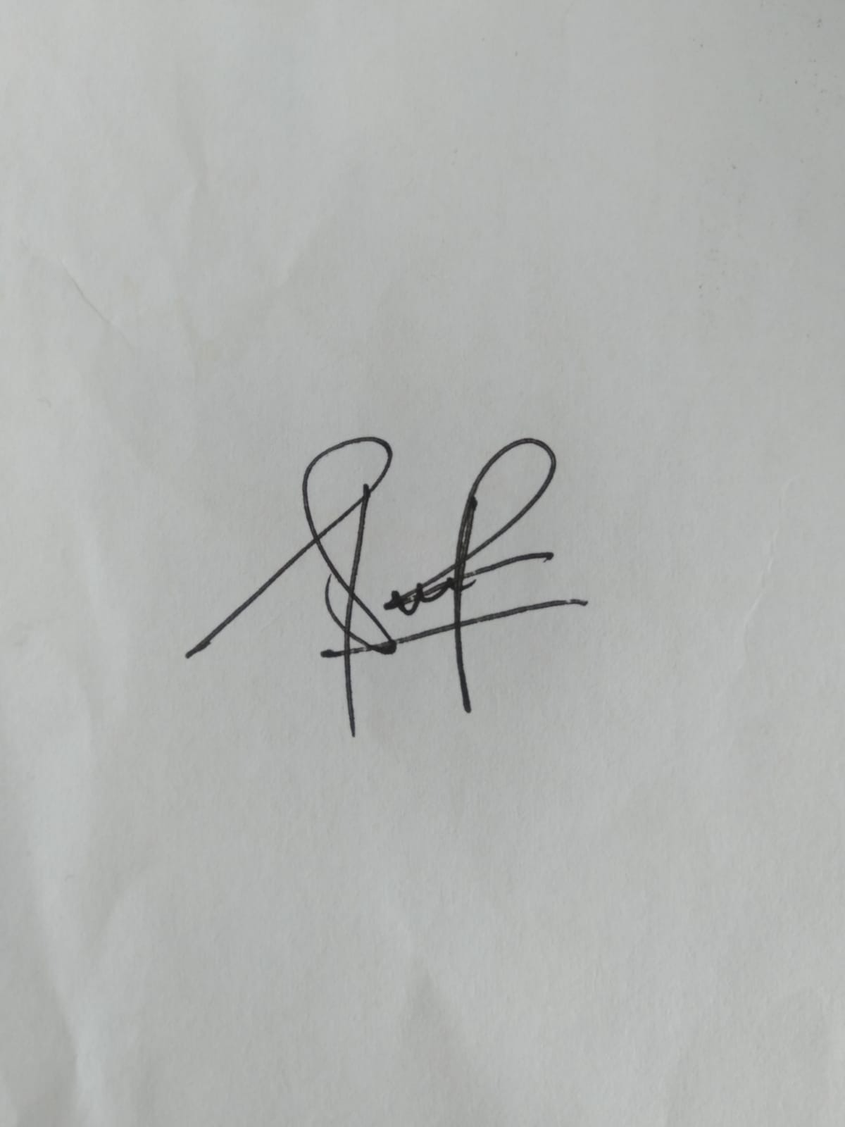

(Suci Ramadyah, S.Sos)